المملكة العربية السعودية  وزارة التعليم  الإدارة العامة للتعليم بمنطقة مكة المكرمة  شؤون تعليم البنين  إدارة الاختبارات والقبول |  | مدرسة الأندلس الأهلية  القسم المتوسط والثانوي

العام الدراسي | 1440/1441 هـ | المادة | الدراسات الاجتماعية
الفصل الدراسي | الأول | الزمن | ساعتان
الدور | الأول | عدد الأوراق | 3
الصف | الأول المتوسط | عدد الأسئلة | 3
المسار |  | عدد الفقرات | 30

اسم الطالب |  | رقم الجلوس

بيان تقدير الدرجات
رقم السؤال | الدرجة المستحقة |  | المصحح |  | المراجع
 | رقماً | كتابة | الاسم | التوقيع | الاسم | التوقيع
1
2
3
المجموع |  |  | جمعه: |  | راجعه:
الدرجة بعد المراجعة | ــــــــــــــــــ |  | التوقيع:

نموذج إجابة

مستعينا بالله ، أجب عما يأتي :

السؤال الأول /

7

أ ) ضع دائرة حول الإجـــابــة الصحـيـحـة فـيـما يأتي :
- الخط الرئـيسي لخطـوط الطول ، هـو خط : ( الاســتـــواء ـــ بـارلـيـف ـــ جريـنـتـش ـــ باريـتـش )
- أكبر قـارة في العالـم مسـاحة ، هي قـارة : ( أسـتــرالـيــا ـــ آســـــيـــا ـــ إفـريـقـيـــا ـــ أوروبــــا )
- تقع مجموعتنا الـشمسية في مجـرة درب : ( الـتــبـــانـــة ـــ السلطـانة ـــ السـافــانـا ـــ الآسـتانة )
- أكـبـر محـيـط فــي الــعــالـم ، هو المحيط : ( الــهــنــــدي ـــ السـنـدي ـــ الـهـــــادي ـــ الـجــادي )
- تـبادل الحديـث بين طرفـين أو أكثر ، هـو : ( الـجـــــــوار ـــ الإنصـات ـــ الـتـجـاهـل ـــ الـحـــوار )
- رجال يتولون حفــظ الأمـن لــيـــلا ، هــم : ( المتطوعون ـــ العـسـس ـــ المخابرات ـــ المحققون )
- يــــبـــــلــــغ عــــدد دوائــــــر الـــعـرض : ( 120 ـــ 150 ـــ 180 ـــ 200 )

ب ) حدد على الشكل الآتي ، العناصر التالية :

3
1- دائــرة الاستواء .
2- مــدار الـجــــدي .
3- مــدار السـرطان .

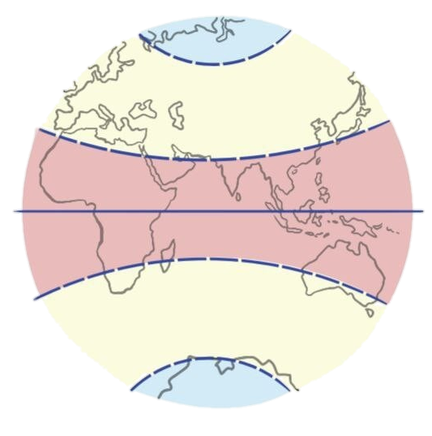
مــدار السـرطان

دائــرة الاستواء

مــدار الـجــــدي
--------
10

يتبع
الصفحة الأولى

السؤال الثاني /

6

أ ) ضع علامة ( √ ) أمام العبارة الصحيحة أو ( x ) أمام العبارة الخاطئة :
- تميزت الفنون في الحضارة الإسلامية بالنقش والزخارف . ( √ )
- أول رائـد فـضـاء عـربـي مـسلـم هـو : سلطان بن سلمان . ( √ )
- مـن آداب الـحـوار : تـرك الالـتـــزام بـأخــــلاق الـحـــوار . ( x )
- تــغـطــي الـيـابـســة الـجــزء الأكــبـر مـن سـطـح الأرض . ( x )
- يـــبـــلــــغ عـــــدد خــــطــــوط الــطـــــول : 333 خــــط . ( x )
- مـن خـطـوات تـنـظـيـم الـوقـت : تـصـمـيم جـدول للأعمال . ( √ )

4
ب ) أكمل الفراغات التالية ، بالكلمات المناسبة فيما يأتي :
- مـــن أركـــان الـحـــوار : طــرفــا الـحـــوار و موضوع الحوار .
- من فوائـد تنظـيم الوقت : الاستفادة الكاملة من الوقت وأداء الأعمال في أوقاتها وتحقيق التوازن في الأعمال .
- مـن الحضـارات القديمة : حضارة مصر القديمة و حضارة الصين وحـضــارة بـلاد الـرافـديـــن .
- من فوائد دوائر العرض : تـحـديـد المـواقـع و معرفة المناطق الحرارية أو المناخ .
--------
10

يتبع
الصفحة الثانية

السؤال الثالث /

4

أ ) اختر الرقم المناسب من العمود ( أ ) ثم ضعه أمام ما يناسب من العمود ( ب ) .
( أ ) ( ب )
- مــن آداب وأخـــــلاق الـــحـــــــوار : ( 2 ) الـمـسـاجـد والـقصـور .
- مـن العمارة في الحضارة الإسلامية : ( 4 ) مــعــرفــة الــزمــــــن .
- مـن العـلـوم في الحضارة الإسلامية : ( ) الــدواويـن والـبـريـــد .
- مــن فــوائـــد خــطـــوط الــطـــــول : ( 1 ) الـصــدق والـدلــيـــــل .
( 3 ) عـلـم الطـب والصيدلة .

ب) لماذا لا نشعر بحركة الأرض ؟ ( سببين فقط )

1

- تتحرك حركة منتظمة 3- دوران الأرض في الفضاء
- حجم الأرض كبير 4- وجود الجاذبية

ج) عرف المصطلحات التالية :

3

- الحضارة هي : تفاعل المجموعات البشرية مع البيئة المحيطة بهم
- التخطـيـط هو : المرحلة التحضيرية للعمل
- الـكـــــون هو : كل ما يحيط بنا من نجوم ومجرات وكائنات حية

ج ) قــارن بـيـن حـركـات الأرض وفــق مـا يـلـي :.

2
أوجه المقارنة | حركة الأرض حول محورها | حركة الأرض حول الشمس
نتائجها | تعاقب الليل والنهار أو اختلاف الزمن  أو انحراف الرياح والتيارات | حدوث الفصول الأربعة
مدتها | 24 ساعة | 365 يوم
--------
10

تمت الأسئلة
خالص أمنياتي .. رضوان محمود

